3 ***Tage Yoga Retreat im Appenzeller Land***

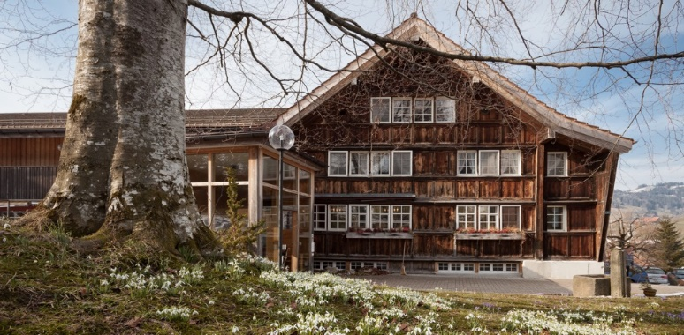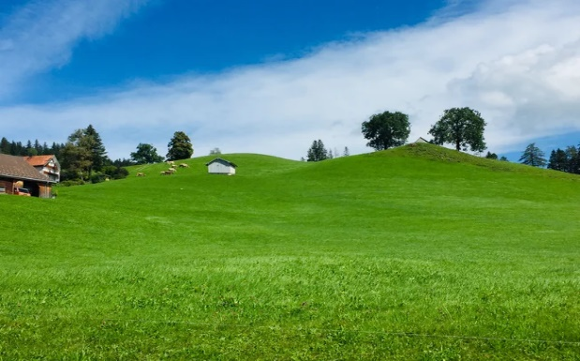

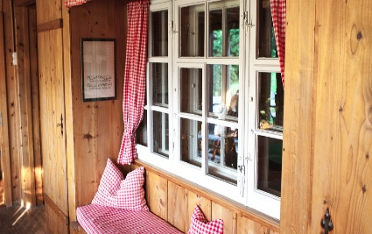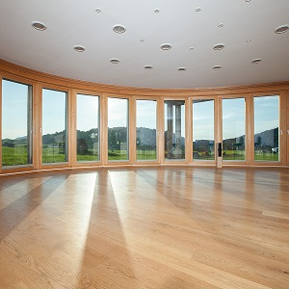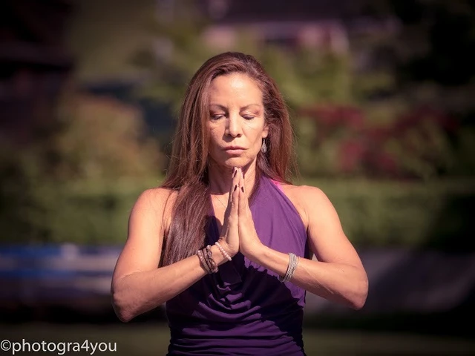

Bewegen, entspannen und durchatmen in frischer Bergluft – abwechslungsreich, ohne Hektik, ohne Stress. Lass dich von der Bergwelt des Alpsteins inspirieren und erhol’ dich ein Wochenende inmitten sanfter, natürlicher Umgebung. Lass dich bewusst auf Bewegung und Ruhe ein, tanke neue Energie und verbinde dich wieder mit deinem Körpergefühl – sattgrüne Wiesen und kraftvolles Alpsteinpanorama inklusive.

**Wann**: Freitag, 7. Oktober nachmittags bis Sonntag, 9. Oktober mittags

**Wo:** Idyll Hotel Gais - Es sind für alle Einzelzimmer mit Dusche/WC reserviert

<https://www.idyll-gais.ch/de/>

**Was erwartet Dich?**

* Total 8 Yogastunden: 2x aktivierende Yogastunden morgens / 2x ruhigeres, sanftes Yoga am späteren Nachmittag/abends mit Meditation
* Gemeinsame Wanderung in der Umgebung (optional)
* 2x reichhaltige Brunches / oder 1x Brunch und 1x Lunchpaket für die Wanderung
* Tee, Wasser, Früchte und Nüsse vor jeder Yogastunde
* 2x vegetarisches Abendessen
* 2 Übernachtungen

**Kosten**: CHF 499.—pro Person

**Anmeldungen:** per Email an: [caroline_gisler@bluewin.ch](mailto:caroline_gisler@bluewin.ch)

Bitte auch unter Angabe von speziellen Ernährungswünschen/Intoleranzen etc.

**Anmeldeschluss**: Freitag, 20. Mai 2022 mittags

**Stornierung**: Spätestens bis zum 30. September mittags. Spätere Annulationen können nicht berücksichtigt werden, d.h. die Kosten müssen vollumfänglich bezahlt werden.

Ich freue mich sehr auf ein entspannendes, inspirierendes und erholsames Wochenende mit Euch!

Namaste,

Caroline